# 如何进行采购贸易收货

1、仓储业务-->收货/检验--->收货概览 点击新增收货单

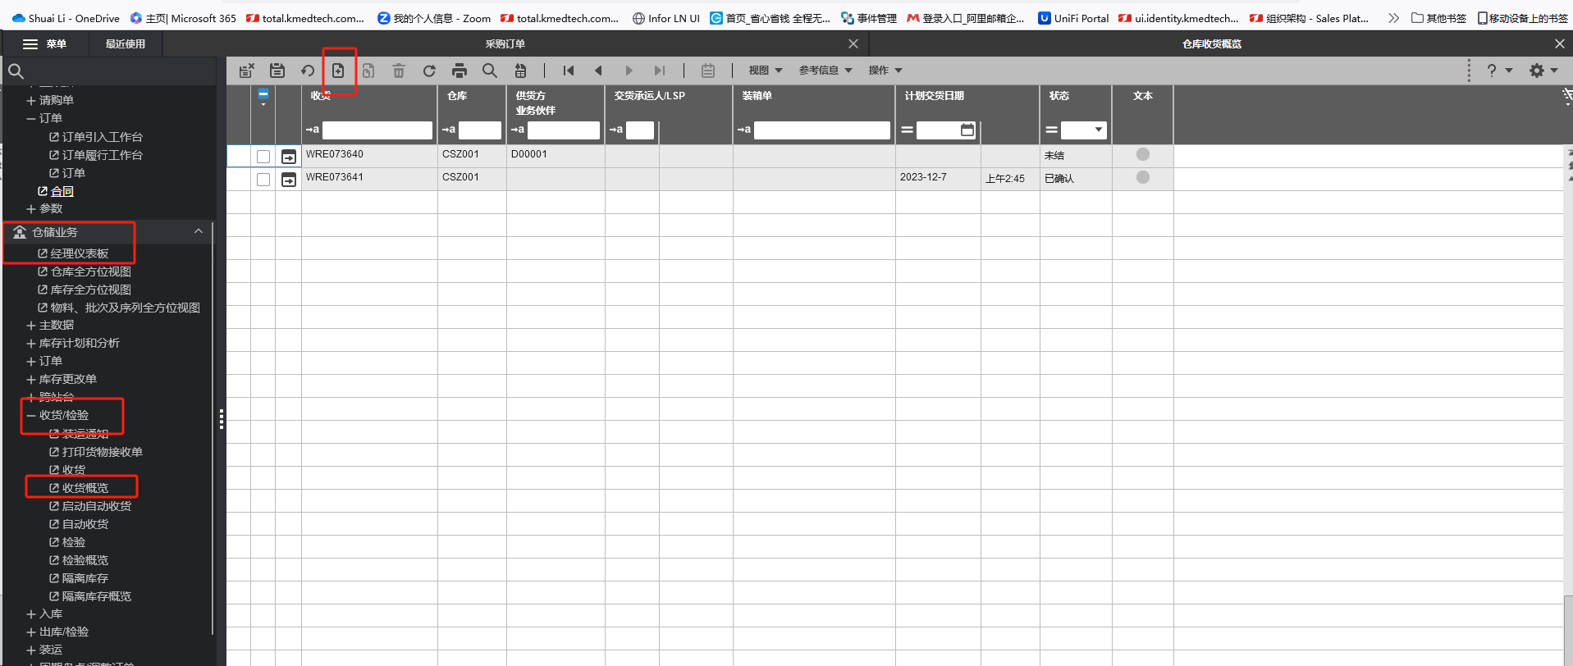

2、选择收货仓库 和供货方 这里与采购单中的仓库和卖方对应。

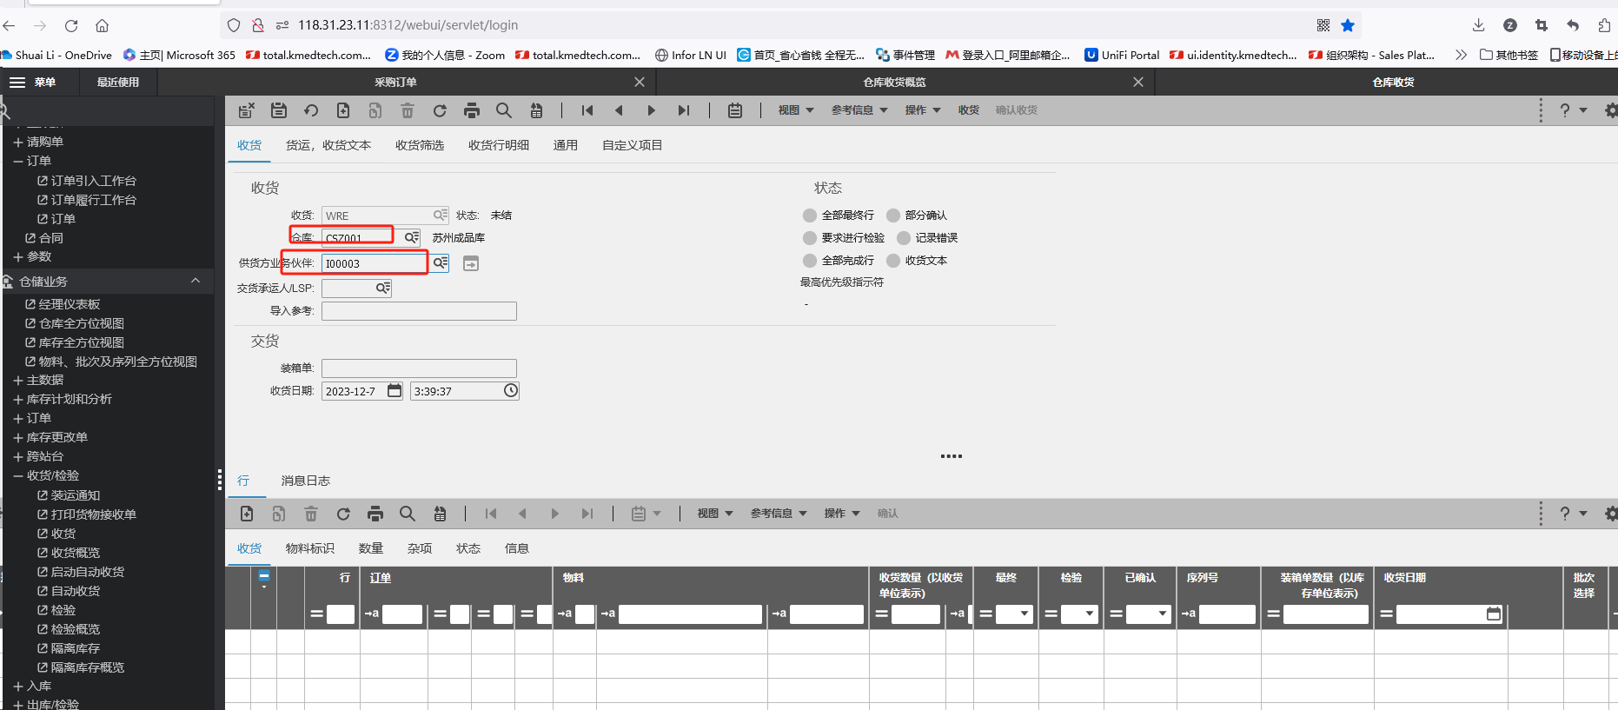

3、新增收货行

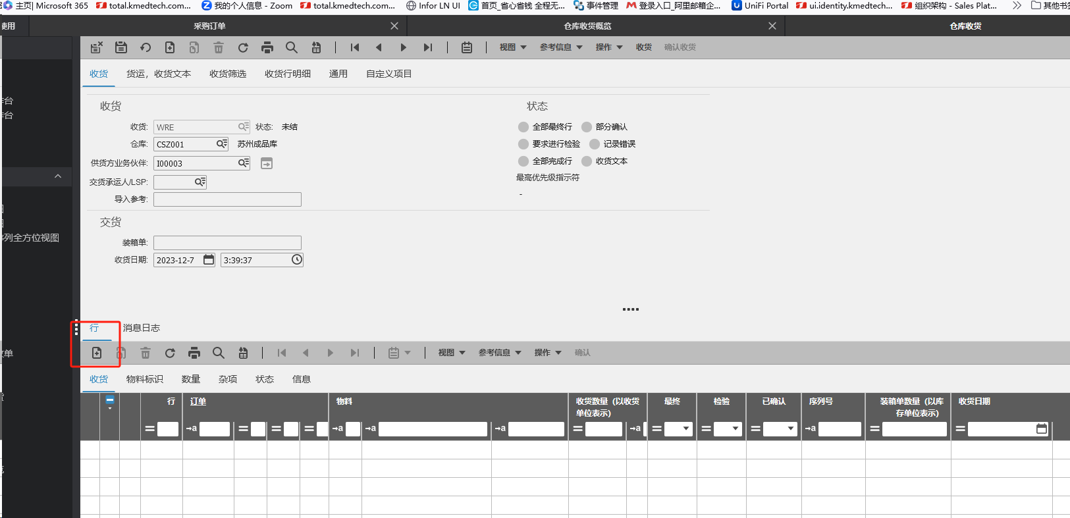

4、查看未收货的订单行 勾选选择并链接

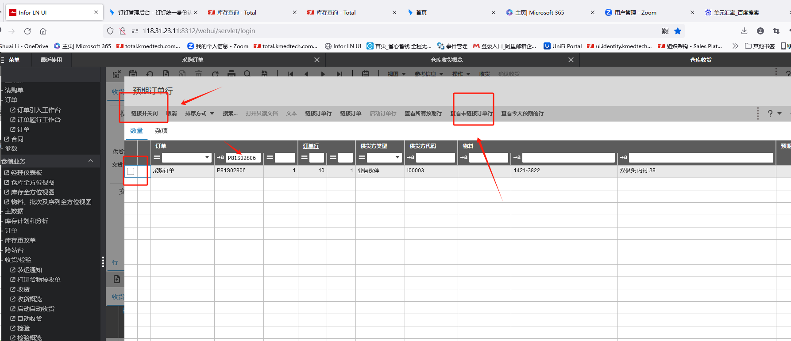

5、选择收货日期 数量 然后点击确认收货

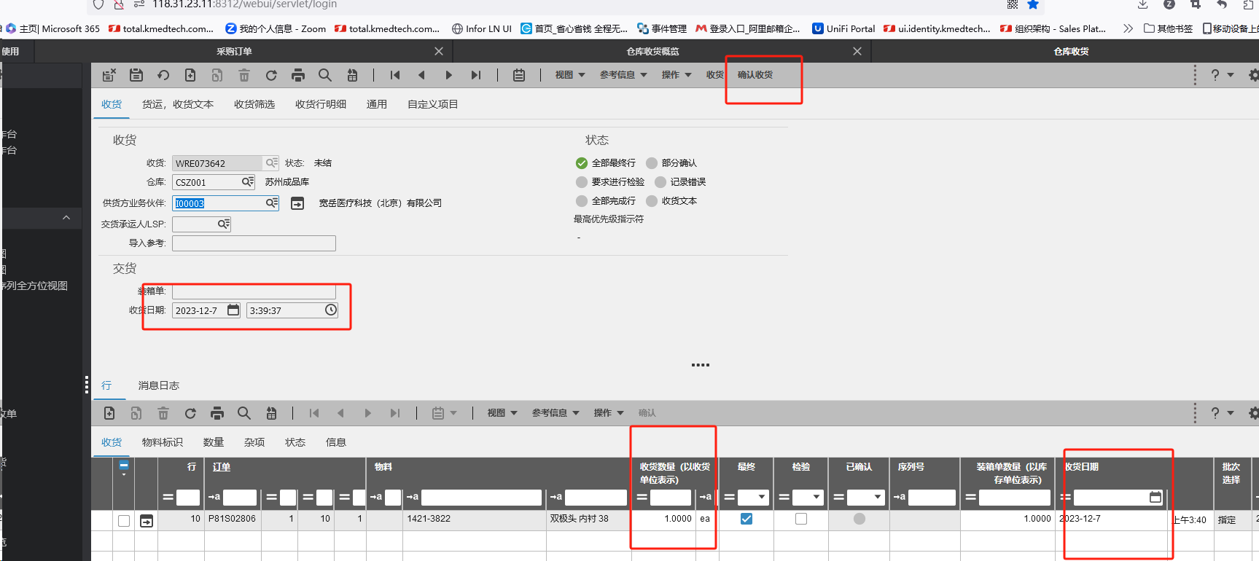

已确认表明收货成功

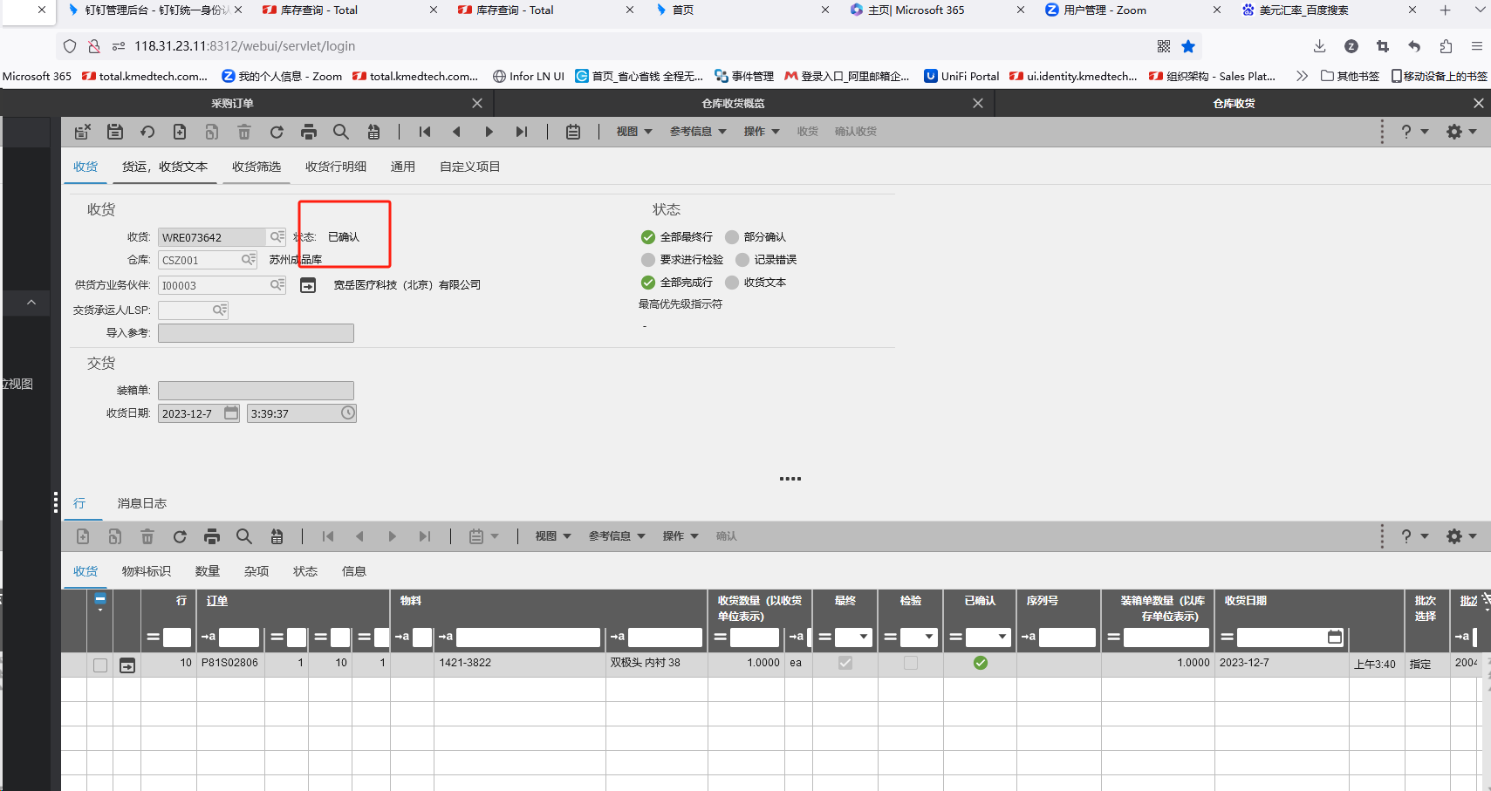

与之对应的收货单里面就有对应的收货行。